

Integrovaná střední škola v Semilech
28. října 607 513 01 Semily



Číslo projektu | CZ.1.07/1.5.00/34.0240
Číslo materiálu | VY_32_INOVACE_9_2_9/20
Název školy | Integrovaná střední škola v Semilech  28. října 607 513 01 Semily
Autor | Ing. Bc. Vlastimil Jirouš
Tematický celek | Elektrická měření - elektronické obvody.
Ročník | 3.
Datum tvorby | 4.3.2013
Anotace | Pracovní list slouží pro praktické procvičování měření na elektronických obvodech.
Metodický pokyn | Stavebnice Elcom
Pokud není uvedeno jinak, uvedený materiál je z vlastních zdrojů autora

Úloha č. 9
- Název: Měření integrovaných obvodů.
- Cíl: Seznámit se s funkcí hradel, operačních zesilovačů a komparátorů.

- Podmínky měření: Doplňte následující tabulku

 | Na začátku měření | Na konci měření
Napětí sítě
Frekvence sítě
Teplota místnosti

- Naměřené hodnoty podle stanovišť.

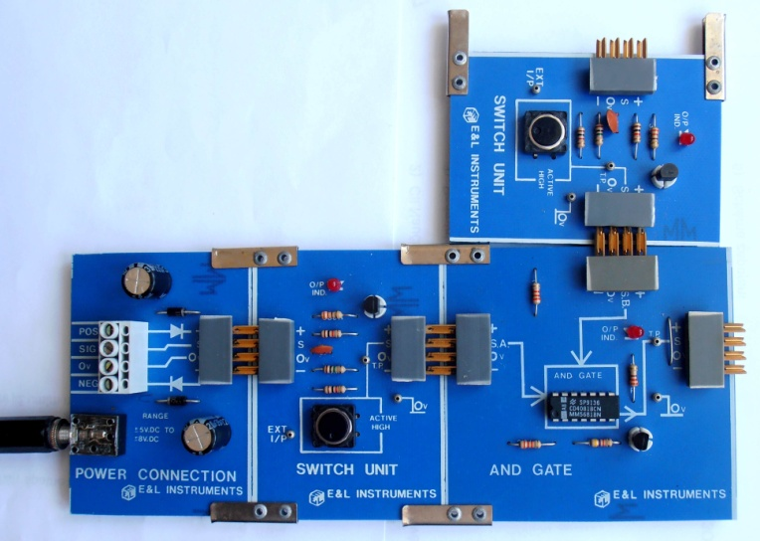
Stanoviště číslo 1: Hradla
- Schéma zapojení

- Naměřené hodnoty: Doplňte následující tabulky
OR AND NOR NAND
A | B | F | A | B | F | A | B | F | A | B | F
0 | 0 |  | 0 | 0 |  | 0 | 0 |  | 0 | 0
0 | 1 |  | 0 | 1 |  | 0 | 1 |  | 0 | 1
1 | 0 |  | 1 | 0 |  | 1 | 0 |  | 1 | 0
1 | 1 |  | 1 | 1 |  | 1 | 1 |  | 1 | 1
- Zhodnocení stanoviště: Uveďte konkrétní použití některého z hradel.

Stanoviště číslo 2: Operační neinvertující zesilovač

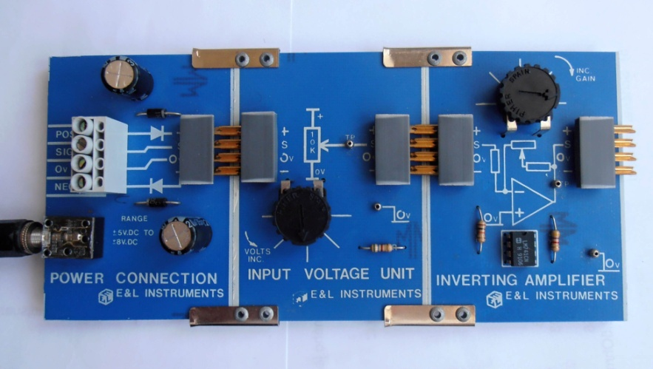
- Schéma zapojení:

- Čím měříme: (Doplňte následující tabulku)
Přístroj | Typ | Výrobní číslo | Třída přesnosti | Soustava
Voltmetr

- Postup při měření: Nastavte na výstupu modulu děliče napětí 1 V. Točítkem regulátoru zesílení modulu neinvertujícího zesilovače nastavte pro první měření totéž napětí a pro druhé měření napětí 2 V. Potom nastavujte výstupní napětí na modulu děliče napětí v rozsahu od 0 V do 5 V. Výstupní napětí modulu zesilovače zapisujte do tabulky a potom závislost vyneste do grafu.

- Tabulka naměřených hodnot:
U_{děl.} [V] | 0.0 | 0.5 | 1.0 | 1.5 | 2.0 | 2.5 | 3.0 | 3.5 | 4.0 | 4.5 | 5.0
U_{zes} 1 [V]
U_{zes} 2 [V]

- Graf: Nakreslete graf zívislosti U_{zes} 1 = f ( U_{děl. ) a} U_{zes} 2 = f ( U_{děl. )}
- Zhodnocení stanoviště: Popište jak funguje neinvertující zesilovač

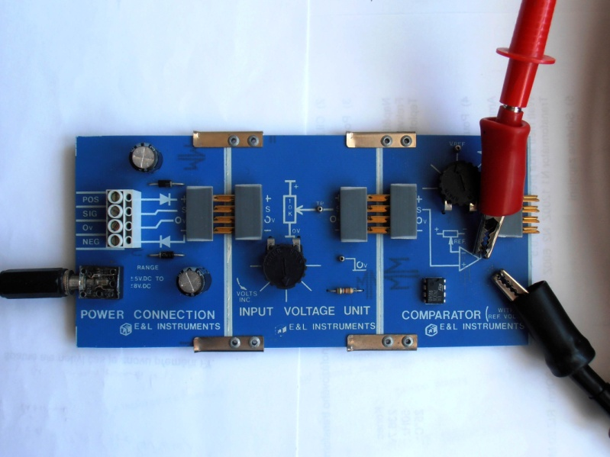
Stanoviště číslo 3: Komparátor
- Schéma zapojení:

- Čím měříme: (Doplňte následující tabulku)
Přístroj | Typ | Výrobní číslo | Třída přesnosti | Soustava
Voltmetr

- Postup při měření: Nastavte referenční hodnotu napětí +1,5 V. Potom nastavujte výstupní napětí na modulu děliče napětí v rozsahu od 0 V do 3 V. Výstupní napětí modulu komparátoru zapisujte do tabulky a závislost vyneste do grafu.

- Tabulka naměřených hodnot:
U_{děl.} [V] | 0.0 | 0.5 | 1.0 | 1,1 | 1,2 | 1,3 | 1,4 | 1,45 | 1,5 | 1,55 | 1,6
U_{kom} [V]

U_{děl.} [V] | 1,7 | 1,8 | 1,9 | 2,0 | 2,5 | 3,0 | 4,0 | 5,0
U_{kom} [V]

- Graf: Nakreslete graf závislosti U_{kom} = f ( U_{děl. )}

- Zhodnocení stanoviště: Popište jak funguje komparátor

- Zhodnocení: Uveďte Vaše poznatky z tohoto měření.

- Závěr: Uveďte, zda bylo dosaženo předem daného cíle.

